Svinninge, d. 28. februar, 2020
Forårsudflugt til
UNGDOMSØEN – Middelgrundsfortet
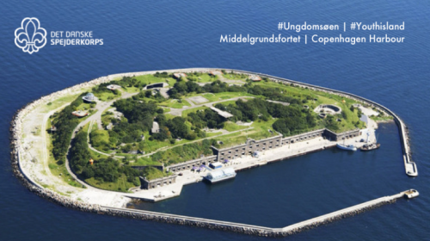
I foråret 2019 blev det gamle Middelgrundsfort indviet som UNGDOMSØ.
Vi har mulighed for at komme på guidet rundtur onsdag d. 6. maj, så vi kan se denne unikke udnyttelse af det gamle fort.
Bussen vil samle op efter køreplanen : Nykøbing kl. 8.05 Højby kl. 8.15
Vig Forsamlingshus kl. 8.25 Asnæs kl. 8.35 Hørve kl. 8.50 Svinninge kl. 9.00
Vi skal sejle fra Nyhavn kl. 11.00 i 30 min.
Vi drikker kaffe før vi sejler. Efter ankomsten hører vi om arbejdet med at få etableret ungdomsøen og om de unges brug af øen. Så spiser vi frokost og kommer på en guidet tur, inden vi sejler retur til Nyhavn kl.15.15 og kommer med bussen tilbage til Odsherred.
Medlemspris 300,00 kr. Ikke medlemmer 350,00 kr.
Bindende tilmelding v. betaling senest 15. april 2020 på reg.nr. 4398 kontonr. 3556251118
Kærlig hilsen
Pensionistudvalget

